Муниципальное дошкольное образовательное учреждение
«Детский сад № 12 комбинированного вида»
д. Бегуницы, Волосовский район, Ленинградская область

Пояснительная записка
к методическому пособию для педагогов дошкольных учреждений
«Мимическая гимнастика
под музыку».

Разработала: Забойкина
Татьяна Николаевна
Учитель - логопед
МДОУ«Детский сад № 12
комбинированного вида»

2013 год

Программа совместной образовательной деятельности
педагога с детьми в кружке «Логоритмика».
Пояснительная записка.
В настоящее время количество дошкольников с нарушениями речи, неуклонно растет. Речь таких детей аграмматична и недостаточно фонетически оформлена, малопонятна. Наблюдается недостаточная речевая активность, которая с возрастом, без специального обучения, резко падает. Однако дети достаточно критичны к своему дефекту. Что дополнительно усложняет работу по введению полученных речевых навыков.
Наряду с общей соматической ослабленностью, детям с речевыми нарушениями присуще и некоторое отставание в развитии двигательной сферы, которая характеризуется плохой координацией движений, неуверенностью в выполнении дозированных движений, снижением скорости и ловкости выполнения.
Неполноценная речевая деятельность накладывает отпечаток на формирование у детей сенсорной, интеллектуальной и аффективно-волевой сферы. Это ставит перед педагогами новые актуальные задачи, решение которых в коррекционном процессе позволяет стимулировать и совершенствовать психоречевое развитие и адаптировать ребенка к жизни в социуме.
Задачи работы:
- подготовка речевого аппарата к выполнению упражнений артикуляторной гимнастики, и в дальнейшем, формирование правильного звукопроизношения;
- более активное и легкое введение полученных навыков в практику.
- повышение у детей мотивации к выполнению упражнений;
- снижение тревожных ожиданий;
- повышение фона настроения;
- интеграция ребенка с речевыми проблемами в общество.
Краткая оценка особенностей психомоторного развития детей коррекционных групп (для детей с ОНР , ООП).
Речевой диагноз детей, имеющих речевые и психомоторные проблемы — общее недоразвитие речи, дизартрия. Данный диагноз включает в себя недоразвитие общей и мелкой моторики, несформированность лексико-грамматических категорий, фонетико-фонематические нарушения, нарушения внимания, гиперактивное поведение, трудности в выполнении произвольных движений по инструкции.
Дети часто проявляют речевой негативизм, особенно при выполнении вербальных заданий. Особое внимание следует уделить детям с диагнозом «дизартрия», у которых наблюдается нарушение моторики артикуляционного аппарата, в результате чего речь ребенка невнятная.
Кроме того, присутствуют нарушение дыхания (как физиологического так и речевого), слабое развитие мимических мышц и мимики.
Часто среди детей группы встречаются дети с элементами аутизма —нарушением коммуникативного поведения, эмоционального фона: ребенок не смотрит в глаза при общении, поведение стереотипно, его одолевают беспричинные страхи, он испытывает потребность в порядке и неизменности расположения предметов в окружении.
Логопедическая ритмика (Логоритмика) – одна из форм активной терапии, коррекционной работы по устранению нарушений развития, в которой с помощью системы физических упражнений под музыку или/и речь развивается чувство ритма и используется в лечебно – коррекционных целях.
Цель занятий в кружке «Логоритмика»: профилактика и ранняя коррекция отклонений в развитии.
Задачи занятий:
- Коррекционно-терапевтические:
- создание атмосферы принятия, доверия, взаимопонимания и активного взаимодействия между педагогом и детьми;
- снижение эмоционально-психического напряжения, а также формирование положительных эмоций и душевного равновесия;
- обеспечение возможности эмоционального и двигательного самовыражения детей; развитие лучшего понимания себя и других;
- формирование социально-коммуникативных навыков (общения, сопереживания, доброжелательности, взаимодействия и др.);
- совершенствование психических процессов: внимания, воображения, памяти, мышления.
- Специальные задачи логоритмики.
- Закрепление поставленных звуков в свободной речи
- Закрепление навыков выполнения артикуляторных движений без зрительного контроля;
- формирование артикуляционной и мимической подвижности, речевого слуха и речевой моторики;
- формирование речедвигательной координации;
- формирование образа и схемы тела, умения ощущать своё тело и управлять им;
- формирование интереса и любви к музыкальному искусству;
- формирование координации общей и тонкой моторики, рук и ног;
- формирование восприятия музыки и согласованности её с движением;
- формирование пространственной организации движения и регуляции мышечного тонуса;
- формирование речевых и певческих навыков: дыхания, дикции, звукообразования, речевой и певческой интонации;
- комплексное формирование музыкальных способностей: развитие слухового внимания и слуховой памяти, чувства ритма, темпа.
Форма проведения занятий.
Ритмические движения способствуют развитию слухового и зрительного анализаторов. На логоритмических занятиях используется только тот материал, который отработан на логопедических и музыкальных занятиях. Лексический материал занятий по тематике, произношению и слоговой структуре доступен. Разработана общая структура логоритмических занятий: каждое занятие состоит из трех частей — вводной, основной и релаксации.
Вводная часть проводится в игровой форме в соответствии с сюжетом логоритмического занятия. Задачи этой части занятия — активизация слухового внимания детей, формирование положительного настроя на занятие.
Основная часть включает в себя следующие компоненты:
— активизацию слухового и зрительного восприятия, внимания, памяти;
— совершенствование общей и мелкой моторики;
—развитие оптико-пространственных представлений;
—развитие фонетико-фонематического восприятия;
— формирование правильного звукопроизношения
— развитие физиологического и речевого дыхания.
А также следующие разделы работы:
- Фонетическая ритмика
Фонетическая ритмика — система специальных упражнений, сочетающая речь и движение, где проговаривание речевого материала (звуков, слогов, слов, текстов) сопровождается движениями (рук, ног, головы, корпуса). Занятия фонетической ритмикой помогут сформировать фонетически правильную речь.
Как метод работы над произношением слабослышащих детей фонетическая ритмика была заимствована группой российских педагогов под руководством Э.И. Леонгард у специалистов Загребского реабилитационного центра «Суваг» для глухих и слабослышащих (Хорватия).
Дети легко «заряжаются» эмоциями окружающих. Стоит одному заплакать или засмеяться, как начинают плакать или смеяться другие. Кроме того, дети очень любят подражать (друг другу, взрослым и даже животным). Все эти природные способности детей с успехом использует фонетическая ритмика.

Уже не один десяток лет эта система с успехом используется педагогами специальных школ и детских садов для детей с недостатками слуха и речи.
Работая с детьми, необходимо учитывать закономерности формирования детской психики, одна из которых — разновременность созревания и развития психических функций.
При развитии более поздних в плане формирования психических процессов следует опираться на уже созревшие механизмы и функции.
Такой благоприятной почвой для развития речи являются эмоции и движения — значительно более «древние» свойства человеческой психики, нежели речь. Именно они лежат в основе появления и развития речи, и они же наиболее развиты у дошкольников.
Развивая моторику и эмоции у детей, мы создаем предпосылки для становления многих психических процессов и в первую очередь для своевременного развития речи.
Учеными давно уже доказана теснейшая связь между развитием движений рук и формированием произношения, где движения играют стимулирующую роль, активно и положительно влияя на развитие и функционирование речевых зон коры головного мозга, причем именно в дошкольном возрасте, пока идет процесс формирования речевой моторики. Активно речь начинает формироваться, когда движения пальцев рук ребенка достигают достаточной силы и точности. Следовательно, развивающую и коррекционную работу нужно выстраивать в направлении от движения к речи, что с успехом и реализует фонетическая ритмика, сочетающая в себе три компонента — эмоциональный, двигательный, речевой — и использующая механизм их функционального единства.
Суть метода в следующем: детям предлагают для подражания различные виды движений и их комбинации. Движения сочетаются с произнесением звуков, звукосочетаний, слогов, слов с проговариванием фраз и коротких текстов. Обязательное условие занятий — эмоционально-положительный фон, активное использование жестов, мимики, интонационного языка.
- Логоритмические упражнения/ Пальчиковая гимнастика.
- Мелодекламация/ Развитие общеречевых навыков /Ансамбль
- Мимическая гимнастика под музыку (в начале курса). О проведении этого вида работы пойдет речь ниже.
- Артикуляторная гимнастика под музыку (после освоения мимической гимнастики).
Этап релаксации является одной из значимых частей занятия. Он дает возможность детям ощутить разницу между напряжением и расслаблением мышц. Научить этому можно только во время игры, в которой напряжение чередуется с расслаблением разных групп мышц как рук, так и ног. Умение ребенка расслабляться способствует развитию естественных движений.
Рекомендации по проведению занятий с использованием игровых упражнений.
1. Проводить занятия следует регулярно.
2. Во время занятий дети должны стоять врассыпную, чтобы хорошо видеть педагога и не мешать друг другу.
3. Дети выполняют движения
и проговаривают речевой материал синхронно с педагогом.
4. Каждое упражнение повторяется 3—5 раз сначала всей группой, а затем отдельными детьми по выбору педагога. Многократное повторение упражнений делает движения более четкими и точными, в том числе и движения органов артикуляции. Поэтому на начальном этапе главное внимание следует обратить на правильность выполнения детьми именно движений. Упор на движение, а не на речь!
5. На каждом занятии педагог должен чередовать противоположные по характеру движения: быстрые и медленные, напряженные и расслабляющие, резкие и плавные и т.д. Такое их чередование рефлекторно влияет на гармонизацию психики ребенка. В коре головного мозга достигается уравновешенность процессов возбуждения и торможения и, как следствие, нормализуется психическая и двигательная активность детей, улучшается настроение.
6. На первых порах следует исключить резкие движения. На близком расстоянии они, во-первых, могут напугать ребенка, а во-вторых, с трудом воспринимаются зрением.
7. Есть дети, для которых начальный этап — пассивный. Следует оставить за ними право только смотреть или даже не смотреть на взрослого и ничего не делать.
8. Знакомить детей со звуками следует в определенной последовательности, начиная от самых простых для произношения и переходя постепенно к более сложным. Гласные звуки: (а], [о], (у], (э], (и], ; согласные звуки: [м], [н), [п], [б]. [к].
9. Занятия должны приносить детям радость и удовлетворение, носить игровой характер и яркую эмоционально-положительную окраску.
10. Не следует фиксировать внимание ребенка на неудачах, и наоборот, нельзя оставлять без внимания даже малейшие успехи. Хвалите детей, восхищайтесь ими, радуйтесь все вместе. Важно научить детей радоваться не только своим достижениям, но и успехам товарищей.
11. Во время занятий активно используйте несловесные формы поощрения и поддержки — улыбку, мимоходное прикосновение, поглаживание ребенка по спине, голове, подмигивание, обнимание за плечи, пожатие руки и др.
12. Речь педагога должна служить образцом для подражания, быть
естественной, эмоциональной и обязательно фонетически правильной.
13. Преподаватель должен уметь сам не только правильно, но и красиво выполнять движения. Для этого советуем разучивать упражнения перед зеркалом.
14. Педагогу потребуется умение слышать недостатки произношения не только при индивидуальной работе с ребенком, но и улавливать их при хоровом проговаривании речевого материала. Исправлять ошибки детей он должен тактично.
При проведении занятий надо помнить о принципе индивидуального подхода к каждому ребенку. Учитывать их возможности, не завышайте требования.
Занятия проводятся 1 раз в неделю, продолжительность занятия 15 минут.
РАСПРЕДЕЛЕНИЕ МАТЕРИАЛА
НА УЧЕБНЫЙ ГОД.

№ занятия | Месяц | Раздел работы | Упражнения
 | сентябрь | Фонетическая ритмика | Движения на А.
 |  | Логоритмические упражнения/ Пальчиковая гимнастика. | Подвижная игра «Листья»  Пальч. гимнастика: Осенние листья
 |  | Мелодекламация/ Развитие общеречевых навыков | Произнести и прохлопать свое имя
 |  | Фонетическая ритмика | Движения на У
 |  | Логоритмические упражнения/ Пальчиковая гимнастика. | Подвижная игра «Листья»  Пальч. гимнастика: Осенние листья
 |  | Мелодекламация/ Развитие общеречевых навыков | Произнести и прохлопать свое имя (полное)
 | октябрь | Фонетическая ритмика | Движения на А, У.
 |  | Логоритмические упражнения/ Пальчиковая гимнастика. | Ананас похож на шишку…  Пальч. гимнастика: Хозяйка однажды с базара пришла
 |  | Мелодекламация/ Развитие общеречевых навыков | Произнести и прохлопать свое имя, с изменением громкости и тональности
 |  | Фонетическая ритмика | Движения на А, У,О
 |  | Логоритмические упражнения/ Пальчиковая гимнастика. | Пальч. гимнастика: «Гости», с переходом в танец с проговариванием слов
 |  | Мелодекламация/ Развитие общеречевых навыков | Игра «Поезд»
 |  | Фонетическая ритмика | Движения на А, У,О,И
 |  | Логоритмические упражнения/ Пальчиковая гимнастика. | Облачко плывет над речкой….  Пальч. гимнастика : В лес идем мы погулять
 |  | Мелодекламация/ Развитие общеречевых навыков | Алешкин клен
 |  | Фонетическая ритмика | Движения на Э
 |  | Логоритмические упражнения/ Пальчиковая гимнастика. | Подвижная игра «Листья»  Пальч. гимнастика: «Гости», с переходом в танец с проговариванием слов
 |  | Мелодекламация/ Развитие общеречевых навыков | Произнести и прохлопать друга (ласково)

 | ноябрь | Фонетическая ритмика | Звук И
 |  | Логоритмические упражнения/ Пальчиковая гимнастика. | У удава во весь рост…  Пальч. гимнастика: Посчитаем в первый раз…
 |  | Мелодекламация/ Развитие общеречевых навыков | игра «Эхо», Зайчики
 |  | Мимическая гимнастика под музыку. | Сон, Пион, Коала, Рыжий кот, Крокодил, Карась, Лягушка, Мишка, Мартышка, Обезьянки
 |  | Фонетическая ритмика | Повторение гласных
 |  | Логоритмические упражнения/ Пальчиковая гимнастика. | У удава во весь рост…  Пальч. гимнастика: Много мебели в квартире
 |  | Мелодекламация/ Развитие общеречевых навыков | Алешкин клен.  Игра «Эхо»
 |  | Мимическая гимнастика под музыку. | Сон, Пион, Коала, Рыжий кот, Крокодил, Карась, Лягушка, Мишка, Мартышка, Обезьянки
 |  | Фонетическая ритмика | Работа над сочетанием гласных 2 - 3
 |  | Логоритмические упражнения/ Пальчиковая гимнастика. | Погрей ручки
 |  | Мелодекламация/ Развитие общеречевых навыков | Осторожный снег
 |  | Мимическая гимнастика под музыку. | Сон, Пион, Коала, Рыжий кот, Крокодил, Карась, Лягушка, Мишка, Мартышка, Обезьянки
 |  | Фонетическая ритмика | Звук М
 |  | Логоритмические упражнения/ Пальчиковая гимнастика. | Погрей ручки
 |  | Мелодекламация/ Развитие общеречевых навыков | Игра в снежки
 |  | Мимическая гимнастика под музыку. | Сон, Пион, Коала, Рыжий кот, Крокодил, Карась, Лягушка, Мишка, Мартышка, Обезьянки
 | декабрь | Фонетическая ритмика | Сочетание М с гласными
 |  | Логоритмические упражнения/ Пальчиковая гимнастика.
 |  | Мелодекламация/ Развитие общеречевых навыков | Игра в снежки
 |  | Мимическая гимнастика под музыку. | Сон, Пион, Коала, Рыжий кот, Крокодил, Карась, Лягушка, Мишка, Мартышка, Обезьянки
 |  | Фонетическая ритмика | Звук Н
 |  | Логоритмические упражнения/ Пальчиковая гимнастика. | Игра «Сорока»
 |  | Мелодекламация/ Развитие общеречевых навыков | Погрей ручки
 |  | Артикуляторная гимнастика под музыку. | - Улыбка  - Лягушка  - Слон розовый  - Труба  - Иголка
 | январь | Фонетическая ритмика | Сочетание Н и гласными
 |  | Логоритмические упражнения | Игра в снежки
 |  | Мелодекламация/ Развитие общеречевых навыков | Сдуй снежинку
 |  | Артикуляторная гимнастика под музыку. | - Улыбка  - Лягушка  - Слон розовый  - Труба  - Иголка
 |  | Фонетическая ритмика | Закрепление отработанных фонем
 |  | Логоритмические упражнения/ Пальчиковая гимнастика. | Ванька-Встанька
 |  | Мелодекламация/ Развитие общеречевых навыков | Игра в снежки
 |  | Артикуляторная гимнастика под музыку. | Улыбка  Лягушка  Слон розовый  Труба  Иголка
 |  | Фонетическая ритмика | Звук П
 |  | Логоритмические упражнения/ Пальчиковая гимнастика. | Дили - дон
 |  | Мелодекламация/ Развитие общеречевых навыков | Игра в снежки
 |  | Артикуляторная гимнастика под музыку. | +  - Лопата картошку  - Футбол  - Качели крылатые  - Кошечка  - Варенье
 | февраль | Фонетическая ритмика | Работа над сочетанием П и гласных
 |  | Логоритмические упражнения/ Пальчиковая гимнастика. | Солнышко
 |  | Мелодекламация/ Развитие общеречевых навыков | Осторожный снег
 |  | Артикуляторная гимнастика под музыку. | +  - Лопата картошку  - Футбол  - Качели крылатые  - Кошечка  - Варенье
 |  | Фонетическая ритмика | Звук Б
 |  | Логоритмические упражнения/ Пальчиковая гимнастика. | Солнышко
 |  | Ансамбль | Бубен
 |  | Артикуляторная гимнастика под музыку. | +  - Лопата картошку  - Футбол  - Качели крылатые  - Кошечка  - Варенье
 |  | Фонетическая ритмика | Работа над сочетанием Б и гласных
 |  | Логоритмические упражнения/ Пальчиковая гимнастика. | Разноцветные платочки
 |  | Мелодекламация/ Ансамбль | Бубен
 |  | Артикуляторная гимнастика под музыку. | +  - Чашка  - Пароход  - Индюк  - Барабан  - Лошадки белогривые
 | март | Фонетическая ритмика | Звук К
 |  | Логоритмические упражнения/ Пальчиковая гимнастика. | Флажок
 |  | Мелодекламация/ Развитие общеречевых навыков  Ансамбль | Барабан
 |  | Артикуляторная гимнастика под музыку. | +  - Чашка  - Пароход  - Индюк  - Барабан  - Лошадки белогривые
 |  | Фонетическая ритмика | Работа над сочетанием К и гласных
 |  | Логоритмические упражнения/ Пальчиковая гимнастика. | Матрешки
 |  | Мелодекламация/ Развитие общеречевых навыков  Ансамбль | Барабан
 |  | Артикуляторная гимнастика под музыку. | +  - Чашка  - Пароход  - Индюк  - Барабан  - Лошадки белогривые
 | март | Фонетическая ритмика | Звук Т
 |  | Логоритмические упражнения/ Пальчиковая гимнастика. | Ох, бежит ручьем вода
 |  | Мелодекламация/ Ансамбль | Маракас
 |  | Артикуляторная гимнастика под музыку. | +  - Чашка  - Пароход  - Индюк  - Барабан  - Лошадки белогривые
 | апрель | Фонетическая ритмика | Работа над сочетанием Т и гласных
 |  | Логоритмические упражнения/ Пальчиковая гимнастика. | Две птички
 |  | Мелодекламация/ Ансамбль | Маракас
 |  | Артикуляторная гимнастика под музыку. | 1.Улыбка  - Лягушка  - Слон розовый  - Труба  - Иголка  - Лопата  - Футбол  - Качели крылатые  - Кошечка  - Варенье  - Чашка  - Пароход  - Индюк  - Барабан  - Лошадки белогривые  - Гриб рыжик  - Гармошка  - Маляры
 |  | Фонетическая ритмика | Дифференциация Т-К
 |  | Логоритмические упражнения/ Пальчиковая гимнастика. | Кукла
 |  | Развитие общих речевых навыков | Лесенка
 |  | Артикуляторная гимнастика под музыку. | Комплекс
 |  | Фонетическая ритмика | Закрепление отработанных фонем
 |  | Логоритмические упражнения/ Пальчиковая гимнастика. | Лучики
 |  | Развитие общих речевых навыков | Кто кого?
 |  | Артикуляторная гимнастика под музыку. | Комплекс

Методическая разработка
«Мимическая гимнастика под музыку»
Введение.
Тренировка мимических мышц, проводится для того, чтобы подготовить речевой аппарат к правильному произношению различных звуков речи, как подготовительные упражнения к последующей артикуляторной гимнастике.
Звук произносится хорошо только тогда, когда губы, язык, мягкое нёбо достаточно подвижны, работают слаженно, друг с другом.
Мимические упражнения способствуют подготовке к выработке правильных движений артикуляторных органов, а в результате этих движений и произносятся правильные звуки.
К числу органов артикуляции относятся губы, нижняя челюсть, язык, мягкое нёбо. Если губы не будут двигаться, объем ротовой полости уменьшится, речь будет невнятной, нарушится дифференциация гласных звуков. Самый важный артикуляционный орган — язык, причем в образовании разных звуков участвуют разные части языка, и в то же время для произношения важно функционирование всего языка. Язык поднимается и опускается, распластывается и суживается в зависимости от того, какие звуки нужно произнести. Даже незначительные неточности в артикуляторных позах вызывают нарушения звукопроизношения. Движения нижней челюсти важны для объема ротового резонатора (полости рта), так как нижняя челюсть, опускаясь и поднимаясь, обеспечивает достаточное открывание рта и его адекватное закрывание. И наконец, большую роль в правильном звукообразовании играет мягкое нёбо. Оно тоже поднимается и опускается.
Вот почему для выработки навыков правильного произношения необходимы тренировочные упражнения. В любом случае мимика ребенка станет более выразительной, лицо более живым, а дикция более четкой. Ребенку станет легче общаться с людьми, звуки речи он будет осваивать быстрее и легче.
Музыка, используемая на занятиях, помогает создать положительный настрой на выполнение упражнений, снять тревожные ожидания. Дополнительная ритмизация позволяет улучшить переключаемость, как в речевом аппарате, так и в общей моторике.
При выполнении гимнастики детям предлагается выполнять движения руками и ногами, иллюстрирующие ситуацию. Это помогает, во-первых, помогает гасить нежелательные сопутствующие движения, во-вторых растормаживать движения в общей и мимической моторике.
В результате комплексного воздействия музыки в сочетании с движениями всего тела и мимической гимнастики, улучшается ее эффективность. А главное дети чувствуют себя более раскованными на логопедических занятиях и выступлениях в зале, им легче начинать общаться с окружающими.
Занятия проводятся в группе детей, после освоения мимических упражнений на индивидуальных занятиях перед зеркалом. Также хорошо помогает детям усваивать упражнения домашние занятия с родителями.
В помощь родителям проводятся мастер –классы для обучения мимической и артикуляторной гимнастике, на которых родители под руководством логопеда осваивают упражнения на собственном опыте.
Упражнения могут проводиться в порядке, определенном педагогом, они разные по эмоциональной направленности: есть успокаивающие, есть тонизирующие. Выбор может быть обусловлен особенностями группы и последующей деятельностью.
Мимические упражнения взяты из пособия Н.В. Нищевой «Веселая мимическая гимнастика». Музыка прилагается.

Описание упражнений:
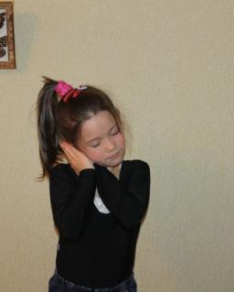Сны
Мы закроем крепко глазки
И во сне увидим сказки.
Побываем на Луне
И поедем на слоне.
Учимся спокойно закрывать и открывать глаза. Лицо при этом неподвижно. Только опускаются и поднимаются верхние веки. Ручки складываем под щекой.
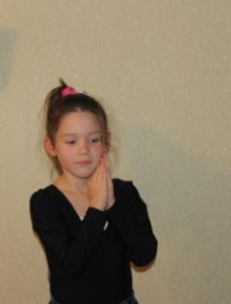Чудесный цветок.
Мы увидели пион,
Как чудесно пахнет он!
Воздух носом втянем дружно,
Нам цветок понюхать нужно.
Учимся втягивать ноздри, делая глубокий вдох носом. Руки согнуты, ладони подняты к носу. Плечи при вдохе не поднимаются, выражение лица при этом довольное.

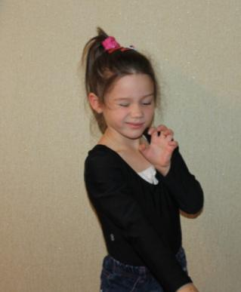Кошка.
Как хитрющий рыжий кот,
Поморгаем мы. Вот! Вот!
Левый глаз! Правый глаз!
Получается у нас!
Учимся спокойно прикрывать то один, то другой глаз. Выражение лица
при этом хитрое. Руки вытягиваются вперед, изображают коготки.
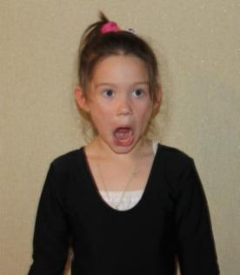Страшный зверь.
В зоопарке побывали,
Крокодила увидали.
Он зубастый! Так и знай!
Брови выше поднимай!
Учимся приподнимать и опускать брови. Когда поднимаем брови, выражение лица удивленное. Руки вниз и в стороны. Поднимаем плечи одновременно с бровями.
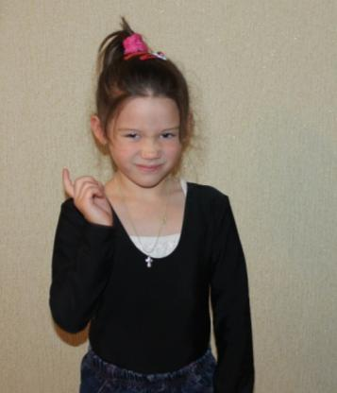Мама сердится.
Не хотела каши Маша,
Рассердилась мама наша,
Брови хмурила вот так.
Каша — это не пустяк!
Учимся хмурить брови. Выражение лица сердитое. Грозим пальцем.
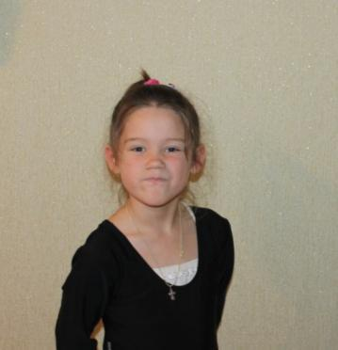Капризуля.
Капризуля наша Люба,
Как карась надула губы!
Говорит карась большой:
- Дуться так нехорошо!
Учимся надувать губы. Выражение лица капризное. Руки на поясе поворачиваемся из стороны в сторону.
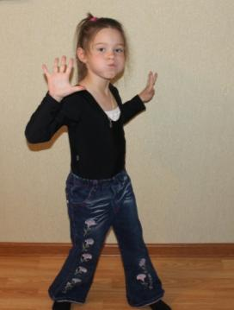Лягушки.
Состязались две лягушки как-то раз в вокале.
Две лягушки на опушке щеки раздували:
- Ква-ква-ква! Ква-ква-ква!
Вот такие вот слова!
Учимся раздувать щеки как будто шарики. Руки согнуты в локтях, пальцы максимально разведены, приседаем, надувая щеки, поднимаемся, щеки сдуваем.
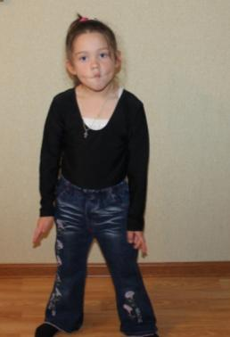Мартышка – худышка.
На ветвях висит мартышка.
Не мартышка, а худышка!
Не хватает ей продуктов —
Сладких, сочных, спелых фруктов.
Учимся втягивать щеки — изображать «худышку». Руки расслабленные болтаются по сторонам.
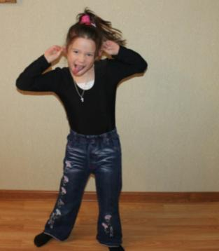Обезьянка дразнится.
Шла мартышка вдоль витрины,
Видела прохожих спины
И еще смешную рожу.
Ты такую сделать можешь?
Учимся делать смешную рожицу. Дети сами придумывают позу и выражение лица. Двигаются под музыку.

Заключение.
Регулярное проведение занятий в кружке «Логоритмика» с использованием мимической гимнастики под музыку, привело к тому, что:
- повысилась эффективность запоминания и выполнения упражнений;
- у детей активнее развивается общая, мелкая, артикуляционная моторика и координация движений;
- улучшается фонематический слух;
- нормализуется речевое дыхание;
- формируется умение изменять силу и высоту голоса;
- улучшается ритмико-интонационная сторона речи;
- уточняется артикуляция имеющихся звуков, вызываются по подражанию некоторые из отсутствующих звуков, создается база для успешной постановки звуков, быстрее и успешнее протекает процесс автоматизации звуков;
- повышается речевая активность детей;
- снизилась тревожность при выполнении упражнений в зале и на выступлениях.
Результативность коррекционно – развивающей логопедической работы по развитию моторной сферы и произносительной стороны речи отслеживалась с помощью соответствующих разделов мониторинга.
Методика проведения и результаты изложены в приложении.
Во время посещения детского сада дети неоднократно выступают на праздниках и спектаклях в детском саду. Выходят на сцену, поют и читают стихи на мероприятиях, проводимых в деревне Бегуницы и городе Волосово.

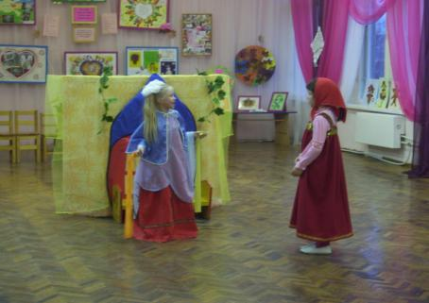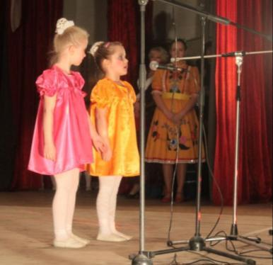
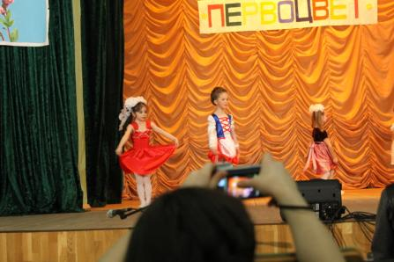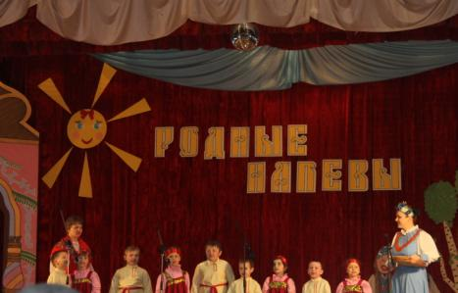

Из групп для детей с ОНР и группы для детей с ООП воспитанники выпускаются в массовую школу с хорошими результатами коррекции.
В дальнейшем успешно осваивают программу школы, посещают отделения Бегуницкой Школы Искусств, связанные с активной речевой деятельностью (театральное, вокальное), продолжают активно участвовать в мероприятиях школ и Дома Культуры.

Приложение.
Методика проведения мониторинга.
Мониторинг составлен на основе пособия: Быховская Алина Михайловна; Казова Наталья Анатольевна Количественный мониторинг общего и речевого развития детей с ОНР.
Мониторинг состояния моторной сферы.
Цели
Определить уровень сформированности:
• общей моторики;
• ручной моторики;
• состояния мимической мускулатуры;
• состояния артикуляционной моторики.
Методы (высокоформализованные)
• Задания.
• Пробы.
• Обучающие эксперименты.
1. Общая моторика
Исследование состояния общей моторики
Цели: Выявить объем, переключаемость, темп, активность, координацию
движений.
Процедура исследования
Ребенку предлагают выполнить упражнения. При необходимости показывают, что и как следует делать, делают упражнение вместе с ребенком.
4 года
• Прыгать на двух ногах без поддержки.
• Прыгнуть в длину с места.
• Топать ногами и хлопать руками одновременно.
• Бросить мяч от груди.
• Поймать мяч.
5 лет
К перечисленным выше упражнениям добавляются:
• прыгать на левой ноге, на правой ноге;
• бросить мяч из-за головы;
• перепрыгнуть через небольшую мягкую игрушку.
6 лет
Ко всем перечисленным выше упражнениям добавляются:
• подбросить и поймать мяч.
Критерии оценивания
3 балла. Ребенок движения выполняет. Объем движений полный, переключаемость своевременная, движения сильные, точные, координированные, в нормальном темпе.
2 балла. Ребенок движения выполняет. Объем движений полный, переключаемость замедленная, движения не всегда точные и координированные. Темп движений несколько замедлен.
1 балл. Ребенок не выполняет движения в полном объеме. Движения
слабые, неточные, нескоординированные. Темп замедлен. Переключаемость крайне затруднена.
О баллов. Движения не выполняет совсем.
2. Ручная моторика
Исследование состояния ручной моторики
Цели
Выявить:
• объем выполняемых движений (полный или неполный);
• переключаемость (своевременная, замедленная, отсутствует), темп выполнения (нормальный, медленный, быстрый), активность, координацию
движений;
• наличие леворукости;
• навыки работы с карандашом;
• способность к манипуляции с предметами.
Процедура исследования
1. Ребенку предлагают выполнить упражнения по образцу или вместе с ним.
Кинестетическая основа движений
4 года
• Сложить в кольцо большой палец с каждым пальцем на правой руке по
очереди, потом на левой.
5 лет
• Одновременно вытянуть указательный и средний пальцы правой, левой
руки, обеих рук.
6 лет
• Одновременно вытянуть указательный палец и мизинец правой, левой
руки, обеих рук.
• Поместить указательный палец на средний и наоборот на правой, левой
руке.
Кинетическая основа движений
4 года
• Поочередно сгибать и разгибать пальцы на правой, левой руке.
• Изменять положение кистей рук: одна сжата в кулак, пальцы другой
выпрямлены; и наоборот.
5 лет
• «Игра на рояле» ведущей рукой.
• Проба «кулак — ребро — ладонь» ведущей рукой.
6 лет
• «Игра на рояле» правой и левой рукой.
• Проба «кулак — ребро — ладонь» правой и левой рукой.
2. Ребенку предлагают взять карандаш и нарисовать по образцу вслед
за логопедом.
4 года
• Горизонтальную, вертикальную линии, круги.
5 лет
• Прямую, ломаную, замкнутую линии, человека.
6 лет
• Прямую, ломаную, замкнутую, волнистую линии, человека.
3. Ребенку предлагают выполнить манипуляции с предметами.
4 года
• Застегнуть и расстегнуть пуговицы.
• Переложить мелкую мозаику или арбузные семечки из одной руки
в другую.
5 лет
• Застегнуть и расстегнуть пуговицы.
• Завязать и развязать шнурки.
6 лет
• Застегнуть и расстегнуть пуговицы.
• Завязать и развязать шнурки.
• Выполнить ножницами прямой и косой разрезы, вырезать фигуру сред-
него размера.
Критерии оценивания
3 балла. Ребенок движения выполняет. Объем движений полный,
переключаемость своевременная, движения сильные, точные, координированные, в нормальном темпе. Леворукость отсутствует. Навыки работы с карандашом хорошо развиты. Манипуляция с предметами соответствует возрастной норме и даже опережает ее.
2 балла. Ребенок движения выполняет. Объем движений неполный,
переключаемость замедленная, движения не всегда точные и координированные. Темп движений несколько замедлен. Возможна леворукость. Навыки работы с карандашом и манипуляция с предметами недостаточно развиты.
1 балл. Ребенок выполняет движения не в полном объеме. Движения
слабые, неточные, нескоординированные. Темп замедлен. Переключаемость нарушена. Навыки работы с карандашом и манипуляция с предметами не сформированы.
О баллов. Задания не выполняет совсем.
З. Мимическая мускулатура
Исследование состояния мимической мускулатуры
Цели
Выявить:
• наличие или отсутствие движений мимической мускулатуры;
• объем выполняемых движений (полный или неполный);
• точность выполнения (точно, неточно) и темп выполнения (нормальный, медленный, быстрый) движений;
• наличие или отсутствие синкинезий;
• мышечный тонус (нормальный, повышенный, пониженный);
• наличие или отсутствие сглаженности носогубных складок.
Процедура исследования
Ребенку предлагают выполнить упражнения по подражанию.
4 года
• Закрыть правый, левый глаз.
• Поднять, нахмурить брови.
• Наморщить нос.
• Надуть щеки.
5 лет
• Закрыть правый, левый глаз.
• Поднять, нахмурить брови.
• Надуть щеки, втянуть щеки.
• Наморщить нос.
6 лет
• Закрыть правый, левый глаз.
• Прищурить глаза.
• Поднять, нахмурить брови.
• Надуть правую щеку, левую щеку.
• Втянуть правую щеку, левую щеку.
Критерии оценивания
3 балла. Ребенок движения выполняет. Объем движений полный, переключаемость своевременная, движения сильные, точные, координированные, в нормальном темпе. Синкинезии отсутствуют. Мышечный тонус в норме. Сглаженность носогубных складок отсутствует.
2 балла. Ребенок движения выполняет. Объем движений неполный,
переключаемость замедленная, движения не всегда точные и координированные. Темп движений несколько замедлен. Синкинезии отсутствуют. Мышечный тонус в норме. Сглаженность носогубных складок отсутствует.
1 балл. Ребенок не выполняет движения в полном объеме. Движения
слабые, неточные, нескоординированные. Темп замедлен. Переключаемость затруднена. Объем движений неполный. Мышечный тонус понижен
или повышен. Отмечаются Синкинезии. Наблюдается сглаженность носогубных складок.
О баллов. Задания не выполняет совсем.
4. Артикуляционная моторика
Исследование состояния артикуляционной моторики
Цели
Выявить:
• наличие или отсутствие движений нижней челюстью, губами, языком,
мягким нёбом;
• объем выполняемых движений (полный, неполный);
• точность выполнения (точно, неточно) и темп выполнения (нормальный, быстрый, замедленный) движений;
• мышечный тонус (нормальный, повышенный, пониженный);
• наличие тремора (увеличение гиперкинеза при повторных движениях
и удержании позы, Синкинезии);
• длительность удержания органов в заданном положении (4 года — 3 с,,
5 и 6 лет — 5 с);
• способность к переключению с одного упражнения на другое (нормаль-
ная, замедление темпа, персеверации, замены движений);
• наличие гиперкинезов;
• наличие слюнотечения.
Процедура исследования
Ребенку предлагают выполнить движения по подражанию.
Нижней челюстью
• Открыть и закрыть рот (4—6 лет).
• Подвигать вправо-влево (5—6 лет).
Губами
• «Улыбка» (4—6 лет).
• «Трубочка» (4—6 лет).
• «Улыбка-трубочка» (5—6 лет).
• Поднять верхнюю губу (6 лет).
• Опустить нижнюю губу (6 лет).
• Одновременно поднять верхнюю губу, опустить нижнюю (6 лет).
Языком
• «Лопата» (4—6 лет).
• «Жало» (4—6 лет).
• «Лопата-жало» (5—6 лет).
• «Качели» (4—6 лет).
• «Маятник» (4—6 лет).
• «Чашечка» (6 лет).
• «Вкусное варенье» (6 лет).
Мягким нёбом
Широко открыть рот и зевнуть (4—6 лет).
Критерии оценивания
3 балла. Ребенок движения выполняет. Объем движений полный. Переключаемость своевременная. Движения сильные, точные, координированные, в нормальном темпе. Синкинезии отсутствуют. Мышечный тонус в норме. Может длительно удерживать орган в заданном положении. Повышенное слюнотечение не наблюдается.
2 балла. Ребенок движения выполняет. Объем движений неполный.
При переключении движений наблюдается замедление темпа. Движения не всегда точные и координированные. Темп движений несколько
замедлен. Синкинезии отсутствуют. Мышечный тонус слегка понижен
или повышен. Длительно удерживать орган в заданном положении затрудняется. Гиперкинезы отсутствуют. Повышенное слюнотечение не
наблюдается.
1 балл. Ребенок не выполняет движения в полном объеме. Движения
слабые, неточные. Темп замедленный или быстрый. При переключении
с одного движения на другое наблюдаются персеверации и замены движений. Мышечный тонус понижен или повышен. Отмечаются Синкинезии
и гиперкинезы. Наблюдается повышенное слюнотечение.
О баллов. Движения не выполняет совсем.

Мониторинг состояния произносительной стороны речи.
Цели
Выявить состояние произносительной стороны речи:
• состояние звукопроизношения;
• состояние дыхательной и голосовой функций;
• особенности динамической стороны речи.
4. Исследовать состояние экспрессивной речи:
• общая характеристика;
• активный словарь;
• грамматический строй речи;
• связная речь.
Методы (низкоформализованные, высокоформализованные)
• Визуальное исследование органов артикуляции.
• Беседы.
• Задания.
• Обучающий эксперимент.
Исследование состояния звукопроизношения
Цели
Выявить:
• нарушение звукопроизношения всех групп звуков:
а) гласные ([а], [о], [у], [э], [и], [ы]);
б) глухие и звонкие парные согласные ([п—б], [в—ф], [д—т], [г—к]) в
твердом и мягком звучании;
в) свистящие, шипящие, аффрикаты ([с], [с'], [з], [з'], [ц], [ш], [ж], [ч].
г) сонорные ([р], [р'], [л], [л'], [м], [м'], [н], [н']);
• позицию нарушения звука: изолированно, в словах, в предложениях;
• характер нарушения звукопроизношения (замены, искажения, смеше-
ния, пропуски звуков).
Процедура исследования
1. Ребенок повторяет последовательно за логопедом все группы звуков.
2. Произношение звуков в словах и предложениях проверяется двумя
способами: ребенку предлагают самостоятельно называть картинки и составлять предложения по картинкам; ребенку предлагают вслед за логопедом повторять названия картинок и повторять предложения.
Критерии оценивания
3 балла. Нарушения произношения, замен, пропусков звуков нет.
2 балла. Нарушено произношение двух-трех групп звуков во всех позициях в спонтанной речи. Характер нарушения: преобладают замены или
пропуски, встречаются искажения или смешения звуков.
1 балл. Нарушено произношение трех и более групп звуков во всех позициях в спонтанной речи. Характер нарушения: преобладают искажения и смешения звуков.
О баллов. Нарушено произношение всех групп звуков, включая некоторые парные согласные и/или гласные, во всех позициях в спонтанной речи.
Характер нарушения; преобладают искажения и смешения звуков.
Исследование состояния дыхательной и голосовой функций
Цели
Выявить:
• тип физиологического дыхания (верхнеключичное, диафрагмальное,
брюшное, смешанное);
• объем дыхания (достаточный, недостаточный);
• продолжительность речевого выдоха;
• силу голоса (нормальная, чрезмерно громкая, чрезмерно тихая, глухой
голос);
• модуляцию голоса (модулированная, немодулированная).
Процедура исследования
Сила и модуляция голоса оцениваются в процессе обследования и наблюдения за ребенком.
Задание 1. Ребенку предлагают лечь на спину, закрыть глаза, сделать
выдох, а затем медленный глубокий вдох. Одна рука логопеда располагается на груди ребенка, а другая в области пупка. Таким образом логопед
определяет тип физиологического дыхания и его объем.
Задание 2. Ребенка просят сделать вдох, а затем на выдохе произносить
фразу, постепенно ее наращивая: «Лиса», «Это лиса», «Это след лисы»,
«Это след рыжей лисы», «Это след рыжей хитрой лисы», «Это свежий
след рыжей хитрой лисы».
Критерии оценивания
3 балла. Тип физиологического дыхания: смешанный или диафрагмальный. Объем дыхания достаточный. Продолжительность речевого вы-
доха не менее 4 слов — 4 года, 5 слов— 5 лет, 6 слов — 6 лет. Голос нормальной силы, модулированный.
2 балла. Тип физиологического дыхания: смешанный. Объем дыхания
достаточный. Продолжительность речевого выдоха: 3—4 слова — 4 года,
4—5 слов — 5 лет, 5—6 слов — 6 лет. Голос нормальный, тихий или гром-
кий, модулированный.
1 балл. Тип физиологического дыхания: верхнеключичное. Объем дыхания недостаточный. Продолжительность речевого выдоха: 2—3 слова —
4 года, 3—4 слова — 5 лет, 3—4 слова — 6 лет. Голос тихий или громкий,
немодулированный.
О баллов. Грубые нарушения физиологического и речевого дыхания
и голоса.
Исследование состояния просодических компонентов речи
Цели
Выявить:
- характер темпа (нормальный, ускоренный, замедленный), ритма (нор-
мальный, дисритмия), паузации (правильно или нет, расставляет паузы
в речевом потоке) речи;
- способность употреблять основные виды речевой (повествовательная,
вопросительная, восклицательная) и эмоциональной интонации.
Процедура исследования
Темп, ритм, паузация оцениваются в процессе обследования и наблюдения за ребенком.
Задание 1. Ребенку предлагается после предварительной тренировки
произнести одно и то же предложение с соответствующей знаку интонацией (.?!).
Задание 2. Ребенку показывают пиктограммы с изображением эмоций
(удивление, испуг, радость, грусть) и просят произнести одно из междометий («ай», «ах», «эх», «ох») или предложенное слово с эмоциональной
окраской, соответствующей каждой пиктограмме.
Критерии оценивания
3 балла. Темп и ритм речи нормальные, правильно расставляет паузы
в речевом потоке. Использует основные виды речевой и эмоциональной интонации (4 года — повествование, восклицание, вопрос, радость,
грусть; 5—6 лет — повествование, восклицание, вопрос, радость, грусть, удивление, испуг).
2 балла. Темп речи несколько ускоренный или замедленный. Паузация нормальная. Испытывает затруднение при использовании некоторых
видов эмоциональной интонации. В речи преобладает повествовательная
интонация.
1 балл. Темп речи ускоренный или замедленный. Отмечаются элемен-
ты дисритмии или дисритмия. Речь монотонная. Интонационная и эмоциональная окраска речи отсутствует.
О баллов. Грубое нарушение темпа и ритма речи. Речь монотонная.
Обработка результатов.
Баллы по оцениваемым показателям заносятся в диагностические карты.
Определяется уровень развития моторной сферы и состояние произносительной стороны речи по формуле:
Итоговая сумма баллов_____________ Х 100%
Уровень развития моторной сферы = Максимальное количество баллов (12)

Итоговая сумма баллов______Х 100%
Уровень состояния произносительной стороны речи = Максимальное количество баллов (9)

Процентное соотношение для определения уровня развития моторной сферы и состояния произносительной стороны речи:
Высокий уровень (норма) – 80 – 100%
Пограничный уровень – 71 – 79%
Средний уровень – 50 – 70%
Низкий уровень – 49% и ниже.
Результаты мониторинга представлены в виде гистограмм, в которых отражено количество детей с разными уровнями развития и динамика изменений по учебным годам.

Литература.
- Волкова Г.А. Логопедическая ритмика. – М.: Просвещение, 1985
- Волкова Г.А. Логоритмическое воспитание детей с дислалией – СПб.: Сайма, - 1993
- Герасимова А. С. Малыш учится говорить. От «агу» до монолога. - М.: ЗАО «ОЛМА Медиа групп», 2007. - 320 с.
- Герасимова, А. С. Популярная логопедия: Занятия с дошкольниками/А. С. Герасимова. — 3-е изд. — М.: Айрис-пресс, 2009. — 224 с.
- Иванова О.В. Новый музыкальный букварь для самых маленьких. – Ростов н/Д.: Феникс, 2011
- Кацер О.В. Коротаева С.А. Музыка. Дети. Здоровье. – СПб,2007
- Костылева Н.Ю. Покажи и расскажи. – М.: ТЦ Сфера,2007
- Кузнецова Е.В. Логопедическая ритмика в играх и упражнениях для детей с тяжелыми нарушениями речи. – М.: Гном и Д, 2004
- Лопухина И.С. Логопедия. Речь, ритм, движения. – СПб.: Корона - принт, 2004
- Лунина Н.А. Сарычева И.Ф. Конспекты логоритмических занятий с детьми младшего возраста – СПб.: Паритет, 2008
- Нищева Н. В. Веселая мимическая гимнастика. — СПб.: 000 «ИЗДАТЕЛЬСТВО «ДЕТСТВО- ПРЕСС», 2013. — 32 с., цв. ил.
- Нищева Н.В. Картотека подвижных игр, упражнений, физкульминуток, пальчиковой гимнастики – СПБ.: Детство – Пресс, 2010
- Трифонова О.Н. Солнечная радуга – Ростов н/Д.: Феникс, 2008
- Быховская Алина Михайловна; Казова Наталья Анатольевна
- Количественный мониторинг общего и речевого развития детей с ОНР /авт.-сост. А. М. Быховская, Н. А. Казова. — СПб.: 000 «ИЗДАТЕЛЬСТВО «ДЕТСТВО-ПРЕСС», 2012. — 32 с.

